DEV Plataform
Onboarding 28

Pereira DEV
2025

Table of Contents
Manual de Onboarding do Desenvolvedor - DEV Platform 2
Bem-vindo(a) à Equipe! 2
Para Quem é Este Manual? 2
Sumário 2
1. Entendendo a Nossa Arquitetura 3
1.1. Visão Geral: Arquitetura Limpa em Camadas 3
1.2. O Coração do Software: Domain-Driven Design (DDD) 4
1.3. Os Pilares da Qualidade: Princípios SOLID 5
2. Guia de Manutenção de Código Existente 6
2.1. Navegando pela Base de Código 6
2.2. Rastreando um Fluxo de Execução 6
2.3. Modificando Código com Segurança 7
3. Criando Novos Artefatos: Passo a Passo 7
3.1. Artefatos da Camada de Domínio (domain) 7
3.2. Artefatos da Camada de Aplicação (application) 10
3.3. Artefatos da Camada de Infraestrutura (infrastructure) 13
4. Trabalhando com a Camada de Interface (interface) 14
4.1. Comandos CLI 14
5. Guia de Ferramentas e Boas Práticas 14
5.1. Gerenciamento de Dependências com Poetry 14
5.2. Logging Estruturado 15
5.3. Migrações de Banco de Dados com Alembic 15

Manual de Onboarding do Desenvolvedor - DEV Platform

Bem-vindo(a) à Equipe!
Olá! Se você está lendo este manual, seja muito bem-vindo(a) ao time de desenvolvimento da DEV Platform. Estamos entusiasmados por ter você conosco. Este documento é o seu guia principal para entender nossa filosofia de desenvolvimento, nossa arquitetura de software e as melhores práticas que seguimos.
Nosso objetivo é construir um software robusto, manutenível e escalável. Para isso, adotamos uma abordagem disciplinada baseada em princípios de Arquitetura Limpa (Clean Architecture), Domain-Driven Design (DDD) e SOLID.
Não se preocupe se esses termos forem novos para você. Este manual foi projetado para ser um recurso de aprendizado prático e pedagógico, que o guiará desde os conceitos fundamentais até a contribuição efetiva no nosso código.

Para Quem é Este Manual?
- Novos Desenvolvedores (Júnior/Estagiário): Use este guia como seu ponto de partida. Ele explicará o “porquê” por trás de nossas decisões e o “como” fazer as coisas da maneira certa.
- Desenvolvedores Experientes: Use este guia como uma referência rápida para se alinhar com nossos padrões e convenções específicas.
Vamos começar!

Sumário
- Entendendo a Nossa Arquitetura
  - 1.1. Visão Geral: Arquitetura Limpa em Camadas
  - 1.2. O Coração do Software: Domain-Driven Design (DDD)
  - 1.3. Os Pilares da Qualidade: Princípios SOLID
- Guia de Manutenção de Código Existente
  - 2.1. Navegando pela Base de Código
  - 2.2. Rastreando um Fluxo de Execução
  - 2.3. Modificando Código com Segurança
- Criando Novos Artefatos: Passo a Passo
  - 3.1. Artefatos da Camada de Domínio (domain)
    - 3.1.1. Entidades (Entities)
    - 3.1.2. Objetos de Valor (Value Objects)
    - 3.1.3. Interfaces de Repositório
    - 3.1.4. Serviços de Domínio (Domain Services)
  - 3.2. Artefatos da Camada de Aplicação (application)
    - 3.2.1. DTOs (Data Transfer Objects)
    - 3.2.2. Casos de Uso (Use Cases)
    - 3.2.3. Mapeadores (Mappers)
  - 3.3. Artefatos da Camada de Infraestrutura (infrastructure)
    - 3.3.1. Implementações de Repositório
    - 3.3.2. Gerenciamento de Configuração
    - 3.3.3. Gerenciamento de Sessão de Banco de Dados
- Trabalhando com a Camada de Interface (interface)
  - 4.1. Comandos CLI
- Guia de Ferramentas e Boas Práticas
  - 5.1. Gerenciamento de Dependências com Poetry
  - 5.2. Logging Estruturado
  - 5.3. Migrações de Banco de Dados com Alembic

1. Entendendo a Nossa Arquitetura

1.1. Visão Geral: Arquitetura Limpa em Camadas
O Porquê: Adotamos a Arquitetura Limpa para separar as responsabilidades do nosso sistema em camadas independentes. Isso nos dá flexibilidade para trocar detalhes de implementação (como o banco de dados ou um serviço de e-mail) sem afetar a lógica de negócio principal. A regra mais importante é a Regra da Dependência: as dependências só podem apontar para dentro.
Nossa estrutura de diretórios (tree.txt) reflete essas camadas1:
src/dev_platform/
├── domain/ # Camada mais interna: Regras de negócio puras
├── application/ # Camada de aplicação: Orquestra os fluxos de trabalho (casos de uso)
├── infrastructure/ # Camada externa: Frameworks, DB, APIs, etc.
└── interface/ # Camada mais externa: CLI, APIs REST, etc.

Diagrama de Camadas – 01:
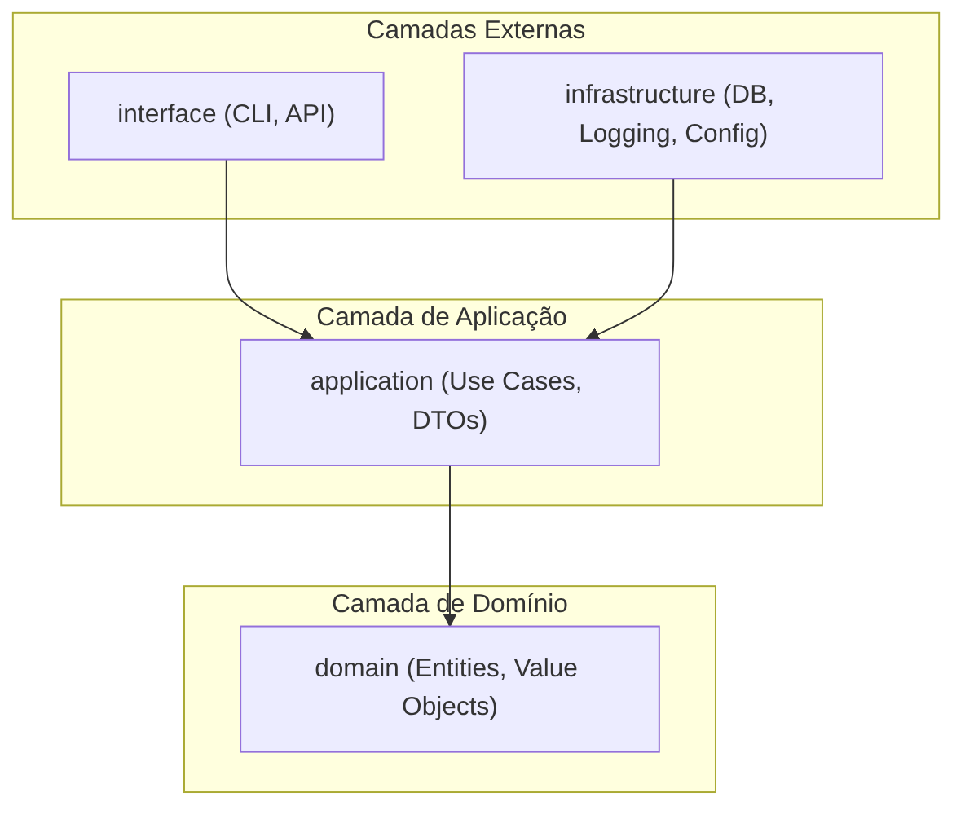

- domain: Contém a lógica de negócio essencial. Não depende de nenhuma outra camada. Aqui vivem as Entidades e as regras que não mudam, independentemente da tecnologia usada.
- application: Orquestra as entidades de domínio para executar os casos de uso do sistema. Define interfaces (Portas) que a camada de infraestrutura deve implementar.
- infrastructure: Implementa as interfaces definidas na camada de aplicação. É aqui que o código “conversa” com o banco de dados, escreve logs e lê configurações.
- interface: O ponto de entrada para o usuário ou outros sistemas. Atualmente, temos uma Interface de Linha de Comando (CLI) (user_commands.py).

1.2. O Coração do Software: Domain-Driven Design (DDD)
O Porquê: DDD nos ajuda a modelar nosso software em torno do domínio de negócio real que estamos resolvendo. Em vez de pensar em tabelas de banco de dados, pensamos em conceitos de negócio como User (Usuário).
Conceitos-chave em nosso projeto:
- Entidade (User): Um objeto com identidade, que persiste ao longo do tempo. Nossa entidade User em entities.py tem um id, name e email.
- Objeto de Valor (UserName, Email): Objetos imutáveis definidos por seus atributos, sem uma identidade conceitual. UserName e Email em value_objects.py validam seus próprios formatos e garantem que nunca tenhamos um nome ou e-mail inválido em nosso sistema4.
- Repositório (IUserRepository): Uma interface que define como buscar e salvar entidades, abstraindo os detalhes de persistência. A interface IUserRepository em interfaces.py define métodos como save e find_by_email.

1.3. Os Pilares da Qualidade: Princípios SOLID
O Porquê: SOLID é um acrônimo para cinco princípios de design que nos ajudam a escrever código mais limpo, modular e fácil de manter.
- S - Single Responsibility Principle (SRP): Cada classe ou módulo deve ter apenas uma razão para mudar.
  - Exemplo: Nosso CreateUserUseCase é responsável apenas por orquestrar a criação de um usuário. O StructuredLogger é responsável apenas por logging.
- O - Open/Closed Principle (OCP): O software deve ser aberto para extensão, mas fechado para modificação.
  - Exemplo: A ValidationRuleProvider em composition_root.py permite adicionar novas regras de validação sem alterar o código da CompositionRoot ou dos casos de uso8. Podemos estender o comportamento do sistema adicionando novas classes de regras.
- L - Liskov Substitution Principle (LSP): Subtipos devem ser substituíveis por seus tipos base.
  - Exemplo: Nossa SQLUserRepository implementa a interface IUserRepository9. Qualquer parte do código que espera um IUserRepository pode receber uma SQLUserRepository sem quebrar.
- I - Interface Segregation Principle (ISP): Clientes não devem ser forçados a depender de interfaces que não utilizam.
  - Exemplo: A interface ILogger define apenas os métodos de logging. Um componente que precisa logar não precisa saber sobre outros sistemas.
- D - Dependency Inversion Principle (DIP): Módulos de alto nível não devem depender de módulos de baixo nível. Ambos devem depender de abstrações.
  - Exemplo: O CreateUserUseCase (alto nível) não depende da SQLUserRepository (baixo nível). Ele depende da abstração IUserRepository. A CompositionRoot é responsável por “injetar” a implementação concreta.

2. Guia de Manutenção de Código Existente

2.1. Navegando pela Base de Código
Use a estrutura de diretórios como seu mapa. Se você precisa entender a lógica de negócio de um usuário, comece em src/dev_platform/domain/user/. Se precisa ver como um usuário é criado, procure em src/dev_platform/application/user/use_cases.py. Para ver como ele é salvo no banco de dados, olhe src/dev_platform/infrastructure/database/repositories.py.

2.2. Rastreando um Fluxo de Execução
Vamos rastrear o comando create-user:
- Ponto de Entrada (interface): O comando é definido em user_commands.py. Ele captura os inputs name e email.
- Orquestração (application): O comando chama o CreateUserUseCase.execute(). Este caso de uso recebe os dados através de um UserCreateDTO.
- Lógica de Negócio (domain): O caso de uso cria uma entidade User (User.create()). A criação da entidade já dispara as validações dos Objetos de Valor (UserName e Email). Em seguida, o UserDomainService é chamado para validar regras mais complexas.
- Persistência (infrastructure): O caso de uso, através da Unidade de Trabalho (SQLUnitOfWork), chama user_repository.save(user). A implementação SQLUserRepository converte a entidade User em um UserModel do SQLAlchemy e o salva na sessão do banco.

Diagrama de Sequência - 02: create-user
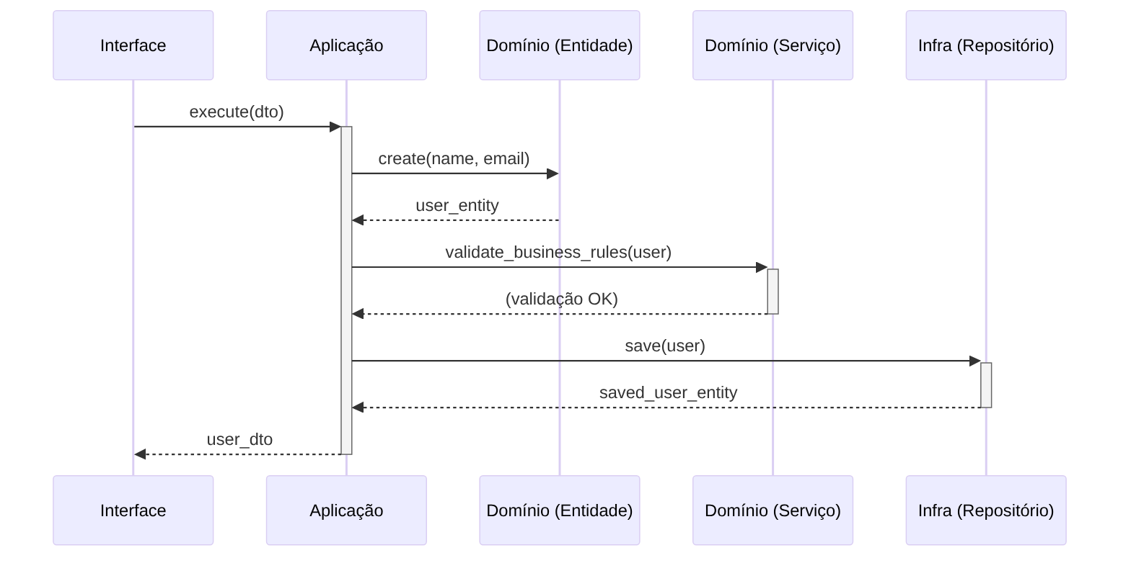

2.3. Modificando Código com Segurança
- Comece com os Testes: Antes de alterar, verifique se existem testes para a funcionalidade. Se não, considere adicionar um.
- Respeite os Limites das Camadas: Se estiver na camada de domínio, não adicione código que dependa do banco de dados. Se estiver na aplicação, não implemente regras de negócio.
- Siga o Fluxo de Dependência: Lembre-se, dependências sempre para dentro. infrastructure pode depender de application, mas application não pode depender de infrastructure.

3. Criando Novos Artefatos: Passo a Passo
Esta seção é o guia prático para criar novos componentes no nosso sistema.

3.1. Artefatos da Camada de Domínio (domain)
A camada de domínio é o núcleo do nosso software. Ela é independente de tecnologia e contém a lógica que define o nosso negócio.

3.1.1. Entidades (Entities)
- O Porquê: Entidades representam objetos de negócio que têm uma identidade única e um ciclo de vida. Elas garantem que as regras de negócio fundamentais sejam sempre consistentes.
- O Quando: Crie uma entidade quando você identificar um conceito de negócio que precisa ser rastreado ao longo do tempo (ex: User, Order, Product).
- O Como:
  - Defina os Atributos: Use o decorador @dataclass(frozen=True) para criar entidades imutáveis. A imutabilidade previne alterações acidentais de estado.
  - Use Objetos de Valor: Em vez de tipos primitivos como str, use Objetos de Valor (UserName, Email) para os atributos. Isso encapsula a validação e o significado do dado.
  - Métodos de Fábrica: Crie métodos de classe como create() para centralizar a lógica de construção da entidade.
  - Métodos de Negócio: Métodos que alteram o estado (como update_details) devem retornar uma nova instância da entidade, preservando a imutabilidade.
Exemplo: entities.py
Python
# ./src/dev_platform/domain/user/entities.py
from dataclasses import dataclass, replace
from dev_platform.domain.user.value_objects import Email, UserName
@dataclass(frozen=True)
class User:
"""Entidade de domínio representando um usuário (imutável)."""
id: Optional[int]
name: UserName
email: Email
@classmethod
def create(cls, name: str, email: str) -> "User":
"""Cria um novo usuário, validando nome e e-mail via Value Objects."""
return cls(id=None, name=UserName(name), email=Email(email))
def update_details(self, new_name: str, new_email: str) -> "User":
"""Retorna uma nova instância do usuário com nome e e-mail atualizados."""
return replace(self, name=UserName(new_name), email=Email(new_email))

3.1.2. Objetos de Valor (Value Objects)
- O Porquê: Para garantir que dados simples (como um e-mail ou um valor monetário) sejam sempre válidos e carreguem seu significado de negócio. Eles reduzem a “obsessão por tipos primitivos”.
- O Quando: Use para qualquer atributo que tenha uma regra de validação ou formatação (ex: CEP, CPF, data, nome, e-mail).
- O Como:
  - Crie uma classe imutável: Use @dataclass(frozen=True).
  - Valide no Construtor: Use o método __post_init__ para executar as validações. Lance uma exceção (ex: ValueError) se a validação falhar.
Exemplo: value_objects.py
Python
# ./src/dev_platform/domain/user/value_objects.py
from dataclasses import dataclass
import re
@dataclass(frozen=True)
class Email:
value: str
def __post_init__(self):
# Validação ocorre na criação do objeto
pattern = r"^[a-zA-Z0-9._%+-]+@[a-zA-Z0-9.-]+\.[a-zA-Z]{2,}$"
if not re.match(pattern, self.value):
raise ValueError(f"Invalid email format: {self.value}")

3.1.3. Interfaces de Repositório
- O Porquê: Para definir um contrato de como a camada de aplicação pode obter e persistir entidades de domínio, sem se acoplar a uma tecnologia de banco de dados específica. É a chave do Princípio da Inversão de Dependência.
- O Quando: Crie uma interface de repositório para cada Agregado (um grupo de entidades e objetos de valor tratados como uma unidade, como o User).
- O Como:
  - Defina uma classe abstrata: Herde de abc.ABC e use o decorador @abstractmethod.
  - Use tipos do domínio: Os métodos devem aceitar e retornar os tipos da camada de domínio (ex: User, Email), nunca modelos de banco de dados ou DTOs.
Exemplo: interfaces.py
Python
# ./src/dev_platform/domain/user/interfaces.py
from abc import ABC, abstractmethod
from dev_platform.domain.user.entities import User
from dev_platform.domain.user.value_objects import Email
class IUserRepository(ABC):
@abstractmethod
async def save(self, user: User) -> User:
"""Salva um usuário no repositório."""
pass
@abstractmethod
async def find_by_email(self, email: Email) -> Optional[User]:
"""Busca um usuário pelo e-mail."""
pass

3.1.4. Serviços de Domínio (Domain Services)
- O Porquê: Algumas lógicas de negócio não pertencem naturalmente a uma única entidade (ex: transferir dinheiro entre duas contas). Serviços de domínio orquestram múltiplas entidades e contêm essa lógica.
- O Quando: Crie um serviço de domínio apenas quando a lógica for complexa e não se encaixar em uma entidade ou objeto de valor.
- O Como:
  - Crie uma classe sem estado: Serviços de domínio não devem manter estado.
  - Receba entidades como parâmetros: Os métodos devem operar sobre instâncias de entidades.
  - Mantenha-o puro: Um serviço de domínio idealmente não deve depender de repositórios. Ele deve conter apenas lógica de negócio. A coordenação com la infraestrutura (como checar unicidade) deve ser feita pela camada de aplicação.
Exemplo: services.py
Python
# ./src/dev_platform/domain/user/services.py
class UserDomainService:
"""Service for complex user domain validations and business rules."""
def __init__(self, validation_rules: List[ValidationRule]):
self._validation_rules = validation_rules or []
async def validate_business_rules(self, user: User) -> None:
"""Validate all pure business rules for a user."""
validation_errors = {}
for rule in self._validation_rules:
error_message = await rule.validate(user)
if error_message:
validation_errors[rule.rule_name] = error_message
if validation_errors:
raise UserValidationException(validation_errors)

3.2. Artefatos da Camada de Aplicação (application)
A camada de aplicação é a cola entre a interface do usuário e o domínio. Ela não contém lógica de negócio, mas orquestra os passos para executar uma tarefa.

3.2.1. DTOs (Data Transfer Objects)
- O Porquê: DTOs são objetos simples que carregam dados entre as camadas, especialmente entre a camada de aplicação e a interface. Eles evitam que as entidades de domínio, com sua rica lógica de negócio, “vazem” para as camadas externas.
- O Quando: Use DTOs como entrada e saída dos seus Casos de Uso. Por exemplo, UserCreateDTO para criar um usuário e UserDTO para exibir um usuário.
- O Como:
  - Use Pydantic: Pydantic (BaseModel) é excelente para definir DTOs, pois oferece validação de tipos e serialização automática.
  - Mantenha-os simples: DTOs não devem ter lógica de negócio. São apenas estruturas de dados.
Exemplo: dtos.py
Python
# ./src/dev_platform/application/user/dtos.py
from pydantic import BaseModel, StrictStr, EmailStr
class UserDTO(BaseModel):
"""Data Transfer Object for displaying a User."""
id: StrictStr
name: StrictStr
email: StrictStr
class UserCreateDTO(BaseModel):
"""Data Transfer Object for creating a new User."""
name: StrictStr
email: EmailStr

3.2.2. Casos de Uso (Use Cases)
- O Porquê: Casos de uso representam as interações que um usuário pode realizar com o sistema (ex: “Criar Usuário”, “Listar Usuários”). Eles encapsulam e orquestram todo o fluxo de uma ação específica.
- O Quando: Para cada funcionalidade do sistema, deve haver uma classe de caso de uso correspondente.
- O Como:
  - Crie uma classe com um único método execute: Isso torna a intenção da classe clara.
  - Injete dependências: Um caso de uso depende de abstrações (interfaces), como UnitOfWork (para transações) e ILogger. Essas dependências são injetadas pelo CompositionRoot.
  - Orquestre o fluxo: O método execute deve seguir estes passos: a. Iniciar uma Unidade de Trabalho. b. Usar o repositório para buscar dados, se necessário. c. Chamar os métodos da entidade de domínio para executar a lógica de negócio. d. Usar o repositório para salvar os dados. e. Cometer a transação. f. Retornar um DTO.
Exemplo: use_cases.py
Python
# ./src/dev_platform/application/user/use_cases.py
class CreateUserUseCase(BaseUseCase):
"""Use case for creating a new user."""
def __init__(self, uow: UnitOfWork, logger: ILogger, domain_service: UserDomainService):
super().__init__(uow, logger)
self._domain_service = domain_service
async def execute(self, dto: UserCreateDTO) -> UserDTO:
async with self._uow:
# Lógica de orquestração...
user = User.create(name=dto.name, email=dto.email)
await self._domain_service.validate_business_rules(user)
saved_user = await self._uow.user_repository.save(user)
await self._uow.commit()
return user_to_dto(saved_user)

3.2.3. Mapeadores (Mappers)
- O Porquê: Para converter objetos de uma camada para outra (ex: Entidade User para UserDTO). Isso mantém as camadas desacopladas.
- O Quando: Sempre que precisar passar dados através de uma fronteira de camada.
- O Como: Crie funções simples em um módulo mappers.py que recebem um objeto de uma camada e retornam o objeto correspondente da outra.
Exemplo: mappers.py
Python
# ./src/dev_platform/application/user/mappers.py
from dev_platform.domain.user.entities import User
from dev_platform.application.user.dtos import UserDTO
def user_to_dto(user: User) -> UserDTO:
return UserDTO(id=str(user.id), name=user.name.value, email=user.email.value)
def create_dto_to_user(dto: UserCreateDTO) -> User:
return User.create(name=dto.name, email=dto.email)

3.3. Artefatos da Camada de Infraestrutura (infrastructure)
É aqui que a “mágica” acontece. A camada de infraestrutura fornece as implementações concretas para as interfaces definidas na camada de aplicação.

3.3.1. Implementações de Repositório
- O Porquê: Para fornecer uma implementação concreta da interface do repositório, conectando a lógica de domínio a uma tecnologia de banco de dados específica (neste caso, SQLAlchemy).
- O Quando: Para cada interface de repositório (ex: IUserRepository), você deve criar uma classe de implementação (ex: SQLUserRepository).
- O Como:
  - Herde da Interface: A classe deve herdar da interface do repositório correspondente (ex: class SQLUserRepository(IUserRepository):).
  - Dependa da Sessão do DB: O construtor deve receber a sessão do banco de dados (ex: AsyncSession) para realizar as operações.
  - Traduza entre Domínio e Persistência: Os métodos devem converter entre entidades de domínio (User) e modelos de persistência (UserModel).
  - Trate Erros Específicos: Capture exceções específicas do banco de dados (ex: IntegrityError) e, se possível, traduza-as para exceções de domínio mais significativas (ex: UserAlreadyExistsException).
Exemplo: repositories.py
Python
# ./src/dev_platform/infrastructure/database/repositories.py
class SQLUserRepository(IUserRepository):
"""SQLAlchemy implementation of the IUserRepository interface."""
def __init__(self, session: AsyncSession):
self._session = session
async def save(self, user: User) -> User:
"""Save a user to the database."""
try:
db_user = UserModel(name=user.name.value, email=user.email.value)
self._session.add(db_user)
await self._session.flush()
return user.with_id(new_id=db_user.id) # Retorna entidade de domínio
except IntegrityError as e:
raise UserAlreadyExistsException(user.email.value) from e
# ...

3.3.2. Gerenciamento de Configuração
- O Porquê: Para carregar e fornecer acesso a configurações (como URLs de banco de dados e chaves de API) de maneira flexível e desacoplada, suportando múltiplos ambientes (desenvolvimento, produção).
- O Como: Nosso config.py usa uma ConfigurationFacade que centraliza o carregamento de arquivos .env e .json. Em vez de importar o singleton CONFIG globalmente, a melhor prática é injetá-lo onde for necessário, geralmente a partir do CompositionRoot.

3.3.3. Gerenciamento de Sessão de Banco de Dados
- O Porquê: Para gerenciar o ciclo de vida das conexões e transações com o banco de dados de forma centralizada e segura.
- O Como: O DatabaseSessionManager em session.py cuida disso. Ele fornece um gerenciador de contexto (get_async_session) que garante que a sessão seja criada, a transação seja “commitada” em caso de sucesso ou “revertida” em caso de erro, e a conexão seja fechada corretamente. A SQLUnitOfWork utiliza este gerenciador para orquestrar as transações para os casos de uso.

4. Trabalhando com a Camada de Interface (interface)
A camada de interface é a porta de entrada para o sistema.

4.1. Comandos CLI
- O Porquê: Para fornecer uma maneira de interagir com a aplicação através da linha de comando, útil para desenvolvimento, testes e tarefas administrativas.
- O Como:
  - Use click: A biblioteca click é usada para criar comandos CLI de forma limpa e declarativa.
  - Orquestre Casos de Uso: Um comando CLI não deve conter lógica de negócio. Sua única responsabilidade é: a. Capturar a entrada do usuário. b. Chamar o caso de uso apropriado. c. Formatar e exibir o resultado (o DTO) para o usuário.
  - Ponto de Composição: É aqui que o CompositionRoot é instanciado para montar todas as dependências necessárias para executar o caso de uso.

5. Guia de Ferramentas e Boas Práticas

5.1. Gerenciamento de Dependências com Poetry
- O Porquê: Poetry gerencia as dependências do projeto e os ambientes virtuais, garantindo builds determinísticos e um ambiente de desenvolvimento consistente para todos.
- O Como: O arquivo pyproject.toml define todas as dependências de produção, desenvolvimento e teste. Use poetry install para instalar as dependências e poetry run <comando> para executar scripts dentro do ambiente virtual.

5.2. Logging Estruturado
- O Porquê: Logs estruturados (em formato JSON) são fáceis de analisar e consultar em sistemas de monitoramento. Eles nos ajudam a rastrear problemas em produção de forma eficiente.
- O Como: Usamos a biblioteca Loguru através da nossa interface ILogger e da implementação StructuredLogger. A CompositionRoot injeta uma instância do logger nos casos de uso, permitindo um logging contextualizado e rico em informações.

5.3. Migrações de Banco de Dados com Alembic
- O Porquê: Para gerenciar e versionar as alterações no esquema do nosso banco de dados de forma segura e repetível.
- O Como: Alembic é configurado através do alembic.ini. O arquivo migrations/env.py é crucial, pois integra o Alembic com nossa configuração customizada (CONFIG), garantindo que as migrações sejam executadas contra o banco de dados correto para o ambiente atual. Ao alterar um UserModel em models.py, você precisará gerar uma nova migração com o Alembic.

